ПОРТФОЛИО –
метод отслеживания личных достижений
ИЗ ИСТОРИИ ПОРТФОЛИО
Понятие "портфолио" пришло из Западной Европы в ХV-XVI вв. В эпоху Возрождения архитекторы представляли заказчикам готовые работы и наброски своих строительных проектов в особой папке, которую и называли "портфолио". Документы, представленные в этой папке, позволяли составить впечатление о профессиональных качествах претендента.
- В настоящее время термин «портфолио» применяется в финансовой системе для обозначения состояния ценных бумаг предприятий или частных владельцев, шире - как обозначение представленных достижений фирмы.
- Идея применений портфолио в школе происходит из Соединённых Штатов, где она возникла в 80-х годах, а в конце 80-начале 90-х годов начался настоящий бум.
- Портфолио, согласно «Новейшему словарю иностранных слов и выражений», - визитная карточка, т.е. совокупность сведений о человеке, организации; досье, т.е. собрание документов, фотографий, образцов работ.
ПОРТФОЛИО
- это набор работ индивидуума, который связывает отдельные аспекты его деятельности в более полную картину
- это спланированная заранее индивидуальная подборка достижений индивидуума
- это способ фиксирования, накопления и оценки индивидуальных достижений личности в определенный период его деятельности
Портфолио - это коллекция работ учителя за определённое время. Форму его выбирает сам автор. Строгих правил ведения портфолио нет. Это индивидуальное творчество.
Основная цель портфолио –проанализировать и представить значимые профессиональные результаты, обеспечить мониторинг профессионального роста учителя.
Правила составления портфолио:
- как можно более точно сформулировать портфолио, самокритично оценив свои возможности и способности;
- определить вид и структуру портфолио, виды рефлексии и критерии оценки;
- собрать имеющиеся документы и материалы и расположить их в определённом порядке; составить перечень;
- все документы должны быть датированы, в них должны быть указаны должности и звания рецензентов, авторов рекомендаций;
- важно периодически пополнять портфолио соответствующими документами и отслеживать результаты работы в соответствии с поставленными целями;
- указать источники используемой для работы информации, описывать средства и методы работы; регулярно писать рефлексивные заметки.
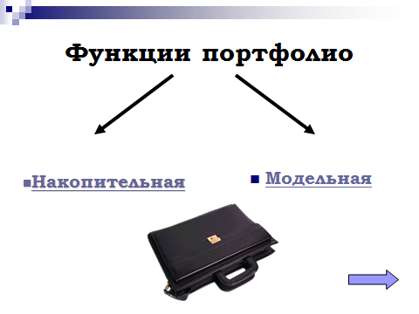

Накопительная функция
- Достижения учителя
      - Грамоты
      - Сертификаты
      - Классификаторы и др.
- Набор рабочих материалов
      - Опорные конспекты
      - Конспекты открытых уроков
      - Лабораторные, практические работы
      - Тесты

Модельная функция

- Отражает динамику развития учителя
- Показывает результаты самореализации
- Демонстрирует стиль преподавания
- Помогает проводить рефлексию
- Помогает спланировать деятельность

Типы портфолио учителя

1.Портфолио документов
2. Портфолио материалов и творческих работ
3. Портфолио отзывов
4. Комплексный портфолио
I. Портфолио документов как витрина достижений
- сертификаты;
- дипломы;
- лицензии;
- свидетельства и т.д.
II. Портфолио материалов и творческих работ
- авторские разработки;
- управленческие концепции и технологии;
- авторские программы и проекты;
- методические рекомендации и т.д.
III. Портфолио отзывов (оценок)
- рецензии;
- характеристики;
- благодарности;
- отзывы;
- резюме и т.д.
IV. Комплексный портфолио
- набор документов;
- набор отзывов;
- набор авторских материалов и творческих работ по теме портфолио в соответствии с его назначением, демонстрирующих усилия и прогресс, персональный или коллективный.
Основными принципами составления портфолио учителя являются:
- системность;
- полнота и конкретность представленных сведений;
- объективность информации;
- презентабельность.

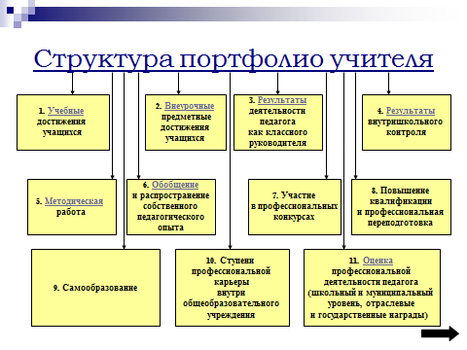
- Учебные достижения учащихся
- Результаты успеваемости по итогам годовой аттестации.
• Результаты промежуточной аттестации.
• Результаты итоговой (государственной) аттестации (как в традиционной форме (обязательные экзамены и экзамены по выбору учащихся), так и в форме единого государственного экзамена).

- Внеурочные предметные достижения учащихся
• Предметные олимпиады.
• Предметные конкурсы.
• Научно-практические конференции.
• Иные предметные мероприятия.

3. Результаты деятельности педагога как классного руководителя
• Итоги психолого-педагогического мониторинга в классе.
• Занятость учащихся во внеурочное время.
• Деятельность органов ученического самоуправления.
• Итоги участия класса в коллективных мероприятиях разного уровня.
• Работа с родительской общественностью.
• Динамика правонарушений в классе.
• Отзывы родительской общественности о деятельности педагога.
• Отзывы учащихся о деятельности педагога.

- Результаты внутришкольного контроля
• Учебной деятельности учащихся.
• Воспитательной деятельности учащихся.
• Школьной документации.

- Методическая работа
• Использование современных образовательных технологий.
• Проектная деятельность педагога.
• Исследовательская и экспериментальная деятельность.
• Активное участие в формах методической учебы внутри общеобразовательного учреждения.

- Обобщение и распространение собственного педагогического опыта
• Наставничество.
• Публикации.
• Открытые уроки и внеклассные мероприятия.
• Сотрудничество с учреждениями повышения квалификации.

Диагностика профессиональной деятельности позволяет:
Учителю:
- реально представить результаты своего труда
- увидеть свои резервы
- иметь стимул к непрерывному самосовершенствованию

Администрации:
- осуществлять непрерывную диагностику результатов труда учителя
- Портфолио позволяет учитывать результаты, достигнутые учителем в разнообразных видах деятельности.
- Портфолио обеспечивает накопление информации, необходимой для:
• повышения или подтверждения квалификационной категории учителя;
• своевременной фиксации реальных изменений и роста профессионального мастерства педагога.
- Портфолио учителя оформляется в папке-накопителе с файлами (скоросшивателе).

В функциональные обязанности одного из заместителей директора школы по учебно-воспитательной работе целесообразно включить:
• обучение педагогов
• оказание помощи педагогам
• информирование коллектива
Практическая значимость портфолио:
- Аттестация
- Лицензирование, аттестация, аккредитация ОУ
- Систематизация деятельности учителя
- Стимулирующий фактор

Требования к портфолио:
- высокий уровень теоретической и научно-методической подготовки
- актуальность
- общественная и практическая значимость
- возможность разработки учителем избранной темы
- учет своего опыта, особенностей, условий
- анализ и оценка качества знаний
- эффективность и устойчивость результатов
- оригинальность, творчество, новаторство, обобщение опыта работы, выводы

